长乐市政府采购网上竞价承诺书
附件一：
我公司申请参加长乐市政府采购网上竞价，为此作出如下承诺：
一、保证提供的资格证明材料真实、合法、有效。
二、保证遵照《长乐市政府采购通用设备网上竞价须知》及有关法令规定，绝无作
弊垄断或借用证明、提供虚假资料、串通哄抬报价等不法情事。
三、保证按照《长乐市政府采购通用设备网上竞价须知》的要求及时与采购单位签
订供货合同并按合同规定供货。
四、保证提供的是全新的货物，国产的货物及有关服务符合中华人民共和国的设计和制
造生产或行业标准；进口货物及有关服务符合原产地和/或中华人民共和国的设计制造生产或行业标准。
五、保证所提供的货物在提供给采购单位前具有完全的所有权，采购单位在中华人民共
和国使用该货物或货物的任何一部分时，免受第三方提出的包括但不限于侵犯其专利权、商标权、工业设计权等知识产权和抵押权在内的担保物权的起诉。
六、保证所提供的货物具有行政主管部门颁发的资质证书或国家有关部门的产品《检
验报告》。货物到货验收时，提供设备的产品合格证、质量保证文件。
七、保证按照《长乐市政府采购通用设备网上竞价须知》以及竞价采购文件的要求
提供合格的设备安装及调试服务，并达到验收标准。
八、保证按招标文件的要求和本公司承诺及生产厂家的要求提供优质的售后服务。
九、投标保证金自动转为履约保证金。
十、如我公司出现违约行为，愿意接受《长乐市政府采购通用设备网上竞价须知》
规定的相应处罚。
本承诺书自我公司盖章、法定代表人签字（或盖章）后生效。
承诺单位：（加盖公章）福州沛丰机电设备工程有限公司
法定代表人：（签字或签章）邱少青
承诺日期：2017年11月16日
地 址：福州市鼓楼区东水路88号闽发大厦三区16B单元 邮 编：350001
联 系 人：项丽芸 联系电话：15980647355
附件二：
竞价一览表

竞价方全称（加盖公章）： 福州沛丰机电设备工程有限公司 竞价项目编号： 2017-CCZB-CLZ002-2
合同包 | 品目号 | 服务名称 | 配置和参数 | 数量 | 单价（元） | 小计  （元）
1 | 1 | 电梯维保服务 | 一、维保电梯品牌、型号。  品牌三菱，型号：LEHY-IIB，伍台；LEHY-II，一台。  二、 资质级别：  1、实施日常维护保养后的电梯符合《中华人民共和国政府采购法》第二十二条规定的报价人资格条件。我司具有独立法人资格。  2、我司具有《中华人民共和国特种设备安装改造维修许可证（电梯）》获准的电梯维修B级资质（见附件七）。  三、合同维保期限：一年(具体以合同签订时间为准)。  四、维保服务承诺  4.1维护保养内容：按照国家质检总局TSGT5001-2009《电梯使用管理与维护保养规则》中相关规定对招标电梯进行系统性维护保养及每年安全检查服务。采购方实施日常维护保养后的电梯符合《电梯维修规范》（GB/T18775）、《电梯制造与安装安全规范》（GB7588）的相关规定。  4.2维护保养标准：依据电梯维保要求执行。详见附件1、2。  - 建立维护保养手册和档案壹份，实行双方签字记录制度。  2、在提供服务时，严格遵守采购方的规章制度。  3、由于我司维护工作不到位或失误造成的电梯损坏及由此产生的人身伤害赔偿，电梯维修费等由我司承担。  4、我司人员在采购方区域内出现的任何伤害均由我司负责。  5、严格按照附件1规定的内容提供服务，并根据附件2所列的项目进行清洁、润滑、调整和检查等保养工作。  6、提供确保整机正常安全运行所需的备品配件。 | 1项 | 122400 | 122400
7、配合政府主管部门对有效服务期内的电梯设备实施年检，年检费用由我司负责，对政府主管部门提出的保养环节、部位的整改内容、项目及时提供免费整改。
8、在有效服务期，免费更换非人为损坏的电梯零部件，因人为破坏、台风地震等不可抗拒因素造成的零配件损坏不在免费更换范围内。电梯主要零部件的更换，我司提供原电梯生产厂家所生产之零部件。
9、根据采购方的故障统计记录，我司应至少每季度一次提出故障分析报告。报告中应包含电梯故障的统计分析、整改措施和预防措施，以及有关电梯使用管理的合理化建议。
10、在维保合同结束前，我司为采购方电梯免费进行一次综合性的检查和试验，并向采购方提供一份详细的工作报告。
五、费用说明
维保费用是指电梯日常维护、维修、保养所需工具和劳务，并免费提供非人为损坏的电梯零部件。因人为破坏、台风地震等不可抗拒因素造成的零配件损坏不在免费更换范围内。
六、付款方式
1、付款时间：
第一期：合同签订后五个工作日内支付维护保养费的30%。
第二期：三个月后五个工作日内支付维护保养费的30%。
第三期：半年后五个工作日内支付维护保养费的30%。
第四期：合同到期后五个工作日内一次性付清余款。
2、付款方式：转账。
备注：1、交货地点：长乐市（具体按用户指定地点）。 2、交货期：自《成交通知书》发出之日起三个工作日内签订采购合同。

竞价代表签字： 项丽芸 职务： 主管
日 期： 2017年11月16日
附件1： 产品保养方式

1、每月2次根据国家有关的技术规范和成交供应商的工艺要求对电梯设备进行保养，具体内容有：
1.1电梯轿厢、机房、井道等部位的各部件的检查、调整、润滑和清洁。
1.2电梯曳引钢丝绳、补偿钢丝绳、补偿链、限速器钢丝绳的清洁和张力调整。
1.3自动扶梯上下部机房、安全装置、扶手驱动装置的检查、调整润滑和清洁。
2、提供全天候应急处理服务，并在接到采购方紧急报修通知后30分钟内赶到现场。
3、免费调换在服务期内因保养不当而损坏的零部件。
4、配合政府主管部门实施年检。
5、每年进行一次综合性的运行安全和运行质量的检查，并在检测结束时间向采购方提交检测报告。
本保养方式中润滑所需的油类由我公司负责提供。

附件2：
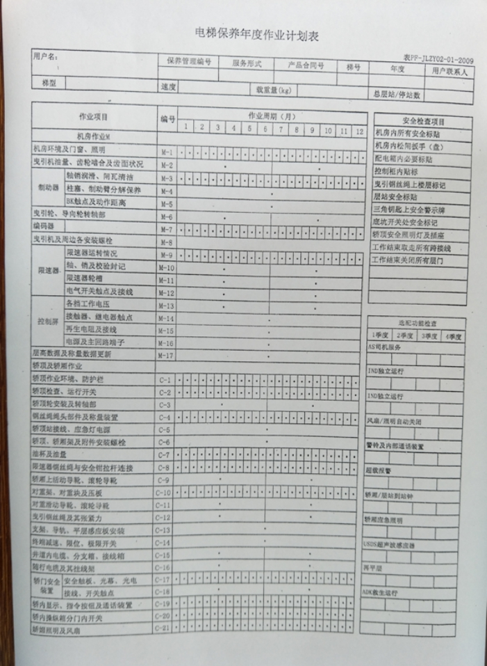
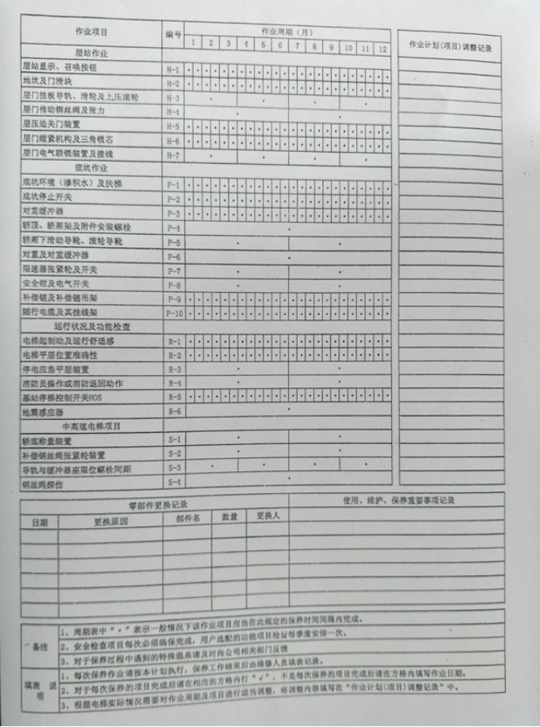
附件三 所供设备及安装质量的保证和售后服务承诺
(包括维保)
一、售后服务承诺
1、提供365天*24小时全天候的维修服务，接到报修后，第一时间排除故障，确保人身、设备安全。
二、维保服务承诺
1、维护保养内容：按照国家质检总局TSGT5001-2009《电梯使用管理与维护保养规则》中相关规定对招标电梯进行系统性维护保养及每年安全检查服务。采购方实施日常维护保养后的电梯符合《电梯维修规范》（GB/T18775）、《电梯制造与安装安全规范》（GB7588）的相关规定。
2、维护保养标准：依据电梯维保要求执行。详见附件1、2。
3、建立维护保养手册和档案壹份，实行双方签字记录制度。
4、在提供服务时，应严格遵守采购方的规章制度。
5、由于维护工作不到位或失误造成的电梯损坏及由此产生的人身伤害赔偿，电梯维修费等由我公司承担。
6、我公司人员在采购方区域内出现的任何伤害均由我公司负责。
7、严格按照附件1规定的内容提供服务，并根据附件2所列的项目进行清洁、润滑、调整和检查等保养工作。
8、提供确保整机正常安全运行所需的备品配件。
9、配合政府主管部门对有效服务期内的电梯设备实施年检，年检费用由我公司负责，对政府主管部门提出的保养环节、部位的整改内容、项目及时提供免费整改。
10、在有效服务期，免费更换非人为损坏的电梯零部件，因人为破坏、台风地震等不可抗拒因素造成的零配件损坏不在免费更换范围内。电梯主要零部件的更换，我司提供原电梯生产厂家所生产之零部件。
11、根据采购方的故障统计记录，我公司至少每季度一次提出故障分析报告。报告中应包含电梯故障的统计分析、整改措施和预防措施，以及有关电梯使用管理的合理化建议。
12、在维保合同结束前，我公司为采购方电梯免费进行一次综合性的检查和试验，并向采购方提供一份详细的工作报告。
竞价方全称：（加盖公章）福州沛丰机电设备工程有限公司
竞价方代表签名： 项丽芸
附件四 法定代表人授权书（原件）

福州沛丰机电设备工程有限公司（竞价方全称）法人代表授权 项丽芸 (竞价方代表姓名)为竞价方代表，参加贵方组织的长乐市第二医院电梯维保服务项目（竞价文件编号2017-CCZB-CLZ002-2）竞价采购活动，全权代表我方处理与本批竞价采购活动有关的一切事宜。

法定代表人签字： 邱少青
被授权人签字： 项丽芸
被授权人职务： 主管
竞价方全称（加盖公章）： 福州沛丰机电设备
工程有限公司

2017年11月16 日

附法人代表和被授权人身份证复印件（此项上传竞价文件时无需扫描，递交竞价文件时附上）

附件五 招标代理服务费承诺书

致：福建省承诚招标代理有限公司：
我司在贵司组织的 长乐市第二医院电梯维保服务项目（项目编号：2017-CCZB-CLZ002-2）的网上竞价活动中，如获成交。我们保证在领取成交通知书的同时按中标金额的 1.5 %向贵司缴纳中标服务费。
我方如违约，愿接受按上述承诺金额的200%在投标保证金或货款中扣缴。

特此承诺！

竞价方全称（加盖公章）：福州沛丰机电设备工程有限公司
地址：福州市鼓楼区东水路88号闽发大厦三区16B单元
邮编：350001
电话：0591-87563030 传真：0591-87562733
竞价方授权代表签字： 项丽芸
日 期： 2017年11月16日
附件六
报价方应交的其它资料

- 资格证明文件：企业营业执照、税务登记证、组织机构代码证（含组织机构代码证年度申报报告表复印件）
（此项上传竞价文件时无需扫描，递交竞价文件时附上）
附件七 特种设备安装维修许可证
